Государственное Учреждение Образования Республики Беларусь

«Институт Информационных Технологий Белорусского Государственного Университета Информатики и Радиоэлектроники»

Отчет по лабораторной работе № 1

По курсу САИММОД

«Разработка модели дискретно-стохастической СМО»

Выполнил студент:

Сорока А.А. гр. 481064

Минск 2017

**Задание**

Для СМО заданной конфигурации построить имитационную модель.

Распределение интервалов времени между заявками во входном потоке и интервалов времени обслуживания – геометрическое с соответствующим параметром (ρ, π1, π2). Если ρ не задано, то входной поток – регулярный (с указанным в обозначении источника числом тактов между заявками).

Ротк – вероятность отказа;

Рбл – вероятность блокировки;

Lоч – средняя длина очереди; Q – относительная пропускная способность;

А – абсолютная пропускная способность.

1) Исходные данные

|  |  |  |  |
| --- | --- | --- | --- |
| *ρ* | *π*1 | *π*2 | Цель исследования |
| 0,5 | 0.45 | 0,35 | Q |

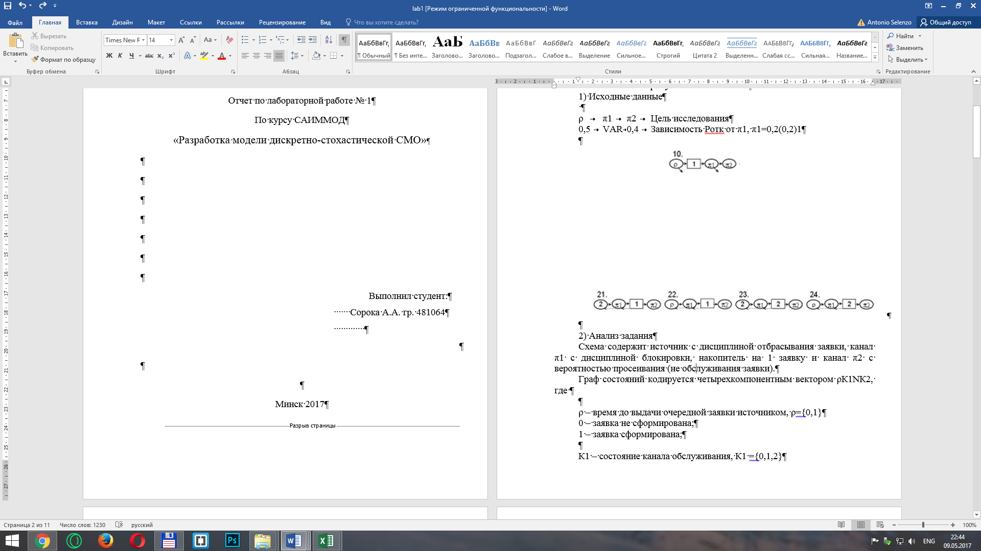

**Ход работы:**

Граф состояний кодируется четырехкомпонентным вектором ρК1NК2, где

ρ – время до выдачи очередной заявки источником, ρ={0,1}

0 – заявка не сформирована;

1 – заявка сформирована;

N – количество заявок, находящихся в накопителе (длина очереди), N={0,1}

0 – заявок в очереди на обслуживание нет

1 – одна заявка в очереди

К1 – состояние канала обслуживания, К1 ={0,1,2}

0 – канал свободен

1 – канал занят обслуживанием заявки;

2 – канал заблокирован.

К2 – состояние канала обслуживания, К2={0,1}

0 – канал свободен

1 – канал занят обслуживанием заявки.

Определим вероятности переходов рi,j и заполним таблицу переходов числовыми значениями.

|  |  |  |  |  |  |  |  |  |  |  |
| --- | --- | --- | --- | --- | --- | --- | --- | --- | --- | --- |
|  | 0000 | 0001 | 0010 | 0011 | 0110 | 0111 | 1010 | 1011 | 1110 | 1111 |
| 0000 | ρ |  |  |  |  |  | (1-ρ) |  |  |  |
| 0001 | ρ*(1-π2) | ρ*π2 |  |  |  |  | (1-ρ)*(1-π2) | (1-ρ)*π2 |  |  |
| 0010 |  | ρ*(1-π1) | ρ*π1 |  |  |  |  | (1-ρ)*(1-π2) | (1-ρ)*π1 |  |
| 0011 |  | ρ*(1-π1)*(1-π2)+ρ*(1-π1)*π2 | ρ*π1*(1-π2) | ρ*π1*π2 |  |  |  | (1-ρ)*(1-π1)*(1-π2) | (1-ρ)*π1*(1-π2) | (1-ρ)*(1-π1)*π2 + (1-ρ)*π1*π2 |
| 0110 |  |  |  | ρ*(1-π1) | ρ*π1 |  |  |  | (1-ρ)*π1 | (1-ρ)*(1-π1) |
| 0111 |  |  | ρ*(1-π1)*(1-π2) | ρ*(1-π1)*π2 | ρ*π1*(1-π2) | ρ*π1*π2 |  | (1-ρ)*(1-π1)*(1-π2)+(1-ρ)*(1-π1)*π2 |  | (1-ρ)*(1-π1)*π2 + (1-ρ)*π1*π2 |
| 1110 |  |  |  |  |  | ρ*(1-π1) |  |  | (1-ρ)*π1+ρ*(1-π1) | (1-ρ)*(1-π1) |
| 1111 |  |  |  |  |  |  |  |  |  | ρ+(1-ρ) |

В последнем столбце для самопроверки просуммируем построчно вероятности переходов.

Подставим числовые значения:

|  |  |  |  |  |  |  |  |  |  |  |  |
| --- | --- | --- | --- | --- | --- | --- | --- | --- | --- | --- | --- |
|  | 0000 | 0001 | 0010 | 0011 | 0110 | 0111 | 1010 | 1011 | 1110 | 1111 |  |
| 0000 | 0,5 |  |  |  |  |  | 0,5 |  |  |  | 1,00 |
| 0001 | 0,325 | 0,175 |  |  |  |  | 0,325 | 0,175 |  |  | 1,00 |
| 0010 |  | 0,275 | 0,225 |  |  |  |  | 0,275 | 0,225 |  | 1,00 |
| 0011 |  | 0,275 | 0,14625 | 0,07875 |  |  |  | 0,17875 | 0,14625 | 0,175 | 1,00 |
| 0110 |  |  |  | 0,275 | 0,225 |  |  |  | 0,225 | 0,275 | 1,00 |
| 0111 |  |  | 0,17875 | 0,09625 | 0,14625 | 0,07875 |  | 0,17875 | 0,14625 | 0,175 | 1,00 |
| 1110 |  |  |  |  |  | 0,225 |  |  | 0,5 | 0,275 | 1,00 |
| 1111 |  |  |  |  |  |  |  |  |  | 1 | 1,00 |

Таблица 2.б

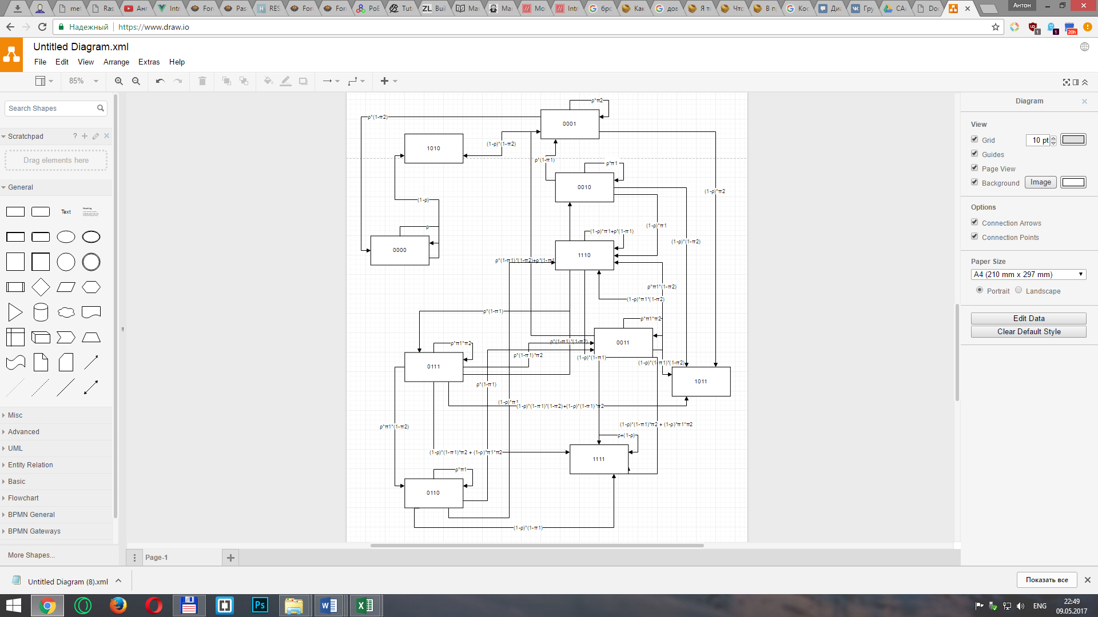

Рисунок 1 - Граф состояний

Исходя из графа состояний, построим систему уравнений для нахождения вероятностей состояни:



Подставим значения =0,5, *π*1=0,45 и *π*2=0,35 и приведем к каноническому виду:

|  |
| --- |
| $$Р_{0000}=0,5∙Р_{0000}+0.325∙Р_{0001}$$ |
| $$Р_{0001}=0.175∙Р_{0001}+0.275∙Р_{0010}+0.275∙Р_{0011}+0.275∙Р_{1010}+0.275∙Р_{1011}$$ |
| $$Р_{0010}= 0.225∙Р_{0010}+0.14625∙Р_{0011}+0.225∙Р_{1010}+0.14625∙Р_{1011}$$ |
| $$Р_{0011}=0.07875∙Р_{0011}+0.275∙Р_{0110}+0.07875∙Р_{1011}+0.275∙Р_{1110}+0.275∙Р_{1111}+0.275∙Р_{0111}$$ |
| $$Р_{0110}=0.225∙Р_{0110}+0.225∙Р_{1110}+0.14625∙Р_{1111}+0.14625∙Р_{0111}$$ |
| $$Р_{1010}=0.5∙Р_{0000}+0.325∙Р_{0001}+0.225∙Р_{1010}$$ |
| $$Р_{1011}=0.175∙Р_{0001}+0.275∙Р_{0010}+0.275∙Р_{0011}+0.275∙Р_{1010}+0.275∙Р_{1011}$$ |
| $$Р_{1110}=0.225∙Р_{0010}+0.14625∙Р_{0011}+0.225∙Р_{0110}+0.14625∙Р_{1011}+0.275∙Р_{1110}+0.14625∙Р_{1111}+0.14625∙Р_{0111}$$ |
| $$Р_{1111}=0.07875∙Р_{0011}+0.275∙Р_{0110}+0.07875∙Р_{1011}+0.225∙Р_{1110}+0.35375∙Р_{1111}+0.35375∙Р_{0111}$$ |
| $$Р_{0111}=0.07875∙Р_{1111}+0.07875∙Р_{0111}$$ |
| $$Р_{0000}+Р_{0001}+Р_{0010}+Р_{0011}+Р_{0110}+Р_{0111}+Р_{1010}+Р_{1011}+Р_{1110}+Р_{1111}=1$$ |

Решив данную систему, получим значения вероятностей состояний:

|  |  |
| --- | --- |
|  | $$P_{0000}=0$$ |
| $$P_{0001}=0$$ |
| $$P_{0010}=0$$ |
| $$P_{0011}=0$$ |
| $$P_{0110}=0,2$$ |
| $$P_{1010}=0$$ |
| $$P_{1011}=0$$ |
| $$P_{1110}=0,5$$ |
| $$P_{1111}=0,3$$ $$P_{0111}=0,02$$ |

Определим значения величин, являющихся целью исследования.

Di = 1 - P0000 = 1 – (0.5*0.5+0.5*0.325) = 0,4125

Dc = (1 – π1)(1 – π2) = (1 – 0,45)(1 – 0,35) = 0,55 * 0,65 = 0,3575

A = 0, 4125* 0, 3575* 1/1 = 0,1474

Q = A/λ = 0, 1474/1 = 0, 1474

**Вывод:**

При выполнении лабораторной работы была построена имитационная модель в соответствии с исходной схемой. Была найдена относительная пропускная способность Q.